

ПЛАН РАЗВОЈА КУЛТУРЕ

ТЕМЕРИН 2024 – 2026

САДРЖАЈ

- УВОД 2
- О КУЛТУРИ 4
- МЕТОДОЛОГИЈА РАДА 6
- ОПШТИ ПОДАЦИ О ОПШТИНИ ТЕМЕРИН 8
  - Демографија 10
- АДМИНИСТРАЦИЈА У КУЛТУРИ 13
- ПРАВНИ ОКВИР 14
  - Национална регулатива 14
  - Mеђународна регулатива 16
- ВИЗИЈА, МИСИЈА, ВРЕДНОСТИ И ПРИНЦИПИ 18
- СИТУАЦИОНА АНАЛИЗА 20
  - Установе културе 20
    - КЦ “Лукијан Мушицки” 20
    - Јавна библиотека “Сирмаи Карољ” 21
  - Остали актери у култури 22
  - Манифестације 23
  - Културна добра 25
- ФИНАНСИРАЊЕ КУЛТУРЕ У ОПШТИНИ ТЕМЕРИН 31
- ПОТЕНЦИЈАЛНИ ИЗВОРИ ФИНАНСИРАЊА 33
  - Национални извори финансирања 33
  - Међународни фондови 35
- ПЛАН, МЕРЕ И ЦИЉЕВИ 36
- ИМПЛЕМЕНТАЦИЈА, МОНИТОРИНГ И ЕВАЛУАЦИЈА 40

УВОД

План развоја културе Општине Темерин за период од 2024. до 2026. године представља документ културне политике општине Темерин, којим се утврђују правци деловања, циљеви и приоритети развоја културе и начини спровођења културне политике за подручје општине Темерин, a у складу са надлежностима дефинисаним Статутом општине Темерин. План развоја културе Општине Темерин је израђен на основу Закона о култури, Закона о локалној самоуправи, Закона о планском систему, Плана развоја Општине Темерин за период 2022 - 2030 и Средњорочног плана Општине Темерин за период 2023 - 2025. године.

Упркос непостојању стратешких докумената у области културе на државном и покрајинском нивоу, општина Темерин, на основу члана 7. Закона о култури, а у циљу задовољавања потреба грађана у култури, као саставни део Плана развоја општине, доноси План развоја културе. Финансијски оквир за реализацију плана развоја културе биће дефинисан Одлуком о буџету општине Темерин за сваку буџетску годину у назначеном периоду.

У процесу израде документа проучен је Предлог Стратегије развоја културе Републике Србије од 2020. до 2029. године који је усвојила Влада Републике Србије у марту 2020. године (Стратегија није усвојена на седници Народне скупштине до тренутка израде Плана развоја културе), а који уређује циљеве и приоритете развоја у области културе, плански и систематски регулише јавни интерес у области културе и одређује стратешке приоритете развоја културе наше земље, те као такав, представља ослонац за израду планских докумената у овој области на локалном нивоу. Стратегија развоја културе Републике Србије од 2020. до 2029. године заснована је на следећим начелима: опредељеност за заштиту и неговање националне културе; заштита и вредновање културног наслеђа као необновљиве и јединствене заоставштине; подстицање и промовисање уметничког стваралаштва као слободног израза људског духа; заштита културних права националних мањина; унапређење узајамног разумевања и равноправно укључивање осетљивих група у културни живот; широка доступност културе и равноправно и активно учешће у културном животу; развој међународне културне сарадње и доприношење угледу земље у свету и подршка савременим моделима финансирања те схватање културе као привредног потенцијала.
Такође, План развоја културе је у складу са Стратешким приоритетима развоја културе Републике Србије од 2021. до 2025. године које је донело Министарство културе и информисања (усвојени Закључком Владе Републике Србије 05 бр. 6-213/2021-1 од 21.1.2021.г.) као и Агендом одрживог развоја до
2030. године и 17 циљева одрживог развоја (ЦОР) које су усвојиле све државе чланице Уједињених нација, а која представља глобални стратешки оквир за одрживи развој коме треба да стреме све државе чланице и међународни релевантни актери. Агенда 2030 пружа основу за визију развоја као одрживог просперитета и укључује три димензије одрживог развоја: економски раст, социјалну инклузију и заштиту животне средине.
Мотивација за пројекат израде Плана развоја културе општине Темерин је жеља за остваривањем континуитета планског и стратешког приступа унапређењу културе у општини са крајњим циљем да обезбеди виши ниво учешћа и задовољења потреба у култури својих житеља и посетилаца, као стваралаца и конзумената, те побољша укупан квалитета живљења заједнице. Претходни плански документ у сектору културе је била Стратегија културног развоја општине Темерин за период 2015 - 2020. Ефикасним планирањем развоја културе и сарадње актера у култури, локална власт добија јаснију слику вредности којима се заједница руководи и које се потом уграђује у доношење одлука које ће утицати на целу заједницу. Имајући у виду да је планирање културе карика у ширем ланцу стратешког планирања, вођења и развоја локалне заједнице, остваривање услова за квалитетан живот подразумева развијеност и усклађеност свих локалних секторских стратешких планова. Иницијатива за израду стартешких документа у култури представља одраз опредељења општине да дугорочно планира све значајније сегменте локалне заједнице.
Израда Плана развоја културе општине Темерин за период 2024 - 2026. године је подржана од стране Аутономне покрајине Војводине, Покрајинског секретаријата за регионални развој, међурегионалну сарадњу и локалну самоуправу, а на основу конкурса за израду докумената јавних политика у форми секторских стратегија, програма, планова и акционих планова за јединице локалне самоуправе са подручја АП Војводине из домена изворне надлежности.
Стручна подршка и консултантске услуге при изради документа пружене су од стране Универзитета Едуконс, а на основу Уговора о јавној набавци услуга избора консултанта за израду планске документације број 141-404-303/2023-04 od 31.10.2023. године, закљученог 06.11.2023. године у Новом Саду између Покрајинског секретаријата за регионални развој, међурегионалну сарадњу и локалну самоуправу, АП Војводине и Универзитета Едуконс у Сремској Каменици (редни број ЈН 0004/2023).

О КУЛТУРИ

Како би се сагледао и препознао дух једног друштва потребно је одступити од конвенционалних метода анализе и прихватити чињеницу да језик, наслеђе, идеали, норме и бројни други чиниоци - једном речју култура - чине промењив, жив и комплексан организам једног народа који изискује нијансиран и пажљиво скројен план развоја његове јединствене баштине.
У интересу је сваког друштва да узгаја своју баштину, у складу са етимологијом свеобухватног термина културе, преузете из латинске речи colere (лат.) - гајити, неговати. У делу "Примитивна култура", написаном 1871. године, Едвард Барнет Тајлор, британски антрополог, нуди прву модерну дефиницију културе: “Култура, или цивилизација, узета у најширем етнографском смислу, је таква сложена целина која укључује знања, веровања, уметност, морал, право, обичаје и све друге способности и навике које човек стиче као члан друштва.”
Кроз историју су описани бројни системи класификације културе развијени из различитих тачака гледишта: укључујући антрополошке, социолошке, политичке, психолошке, филозофске, естетичке и бројне друге призме које доприносе саморефлексији људског рода својим особитим сочивима анализе. Одредбе културе су описане друштвеним наслеђем, идеалима и вредностима, прилагођавањем и преношењем, устаљивањем и организацијом, материјалним предметима, идејама, митологијом и симболима. Другим речима, чиниоци културе су све људске творевине, како материјалне тако и идејне, чије се порекло не може приписати природи и њеним органским процесима. Сходно томе сасвим је природно за човека да осећа потребу да оправда, оснажи и естетизује све што ствара, преноси и оставља природи иза себе.
У складу са везом (или разликом) између људске творевине и природе, унутар саме културне баштине проналазимо медијатора, посредника између ове две стране: ствараоца. За уметника посредство јесте стварање нечега новог и значајног целокупном друштву. Са идејом да природа хоће да комуницира са човеком, стваралац у улози иноватора повезује њих двоје и развија богатије облике људскости који даље кристалишу дух свог народа. Била то музика, поезија, позориште, уметничка изложба, игранка или друга форма експресије која каналише аутентичност појединца, док је искрена и негована та творевина повезује и оснажује колективни идентитет друштва и позива друге да допринесу на свој начин - што је од посебног значаја када знамо да не постоји чврсто и здраво друштво без чврстог и здравог појединца.
Данас, захваљујући медијима масовне комуникације, културна размена у Европи цвета и врви животом. Слобода кретања је у великој мери олакшала прекогранични дијалог и размену традиција и идеја. Активности у култури, као и тражња исте, се шире неусловљени географским и временским одредницама што буди радозналост и мотивацију за културном разменом - самим тим доприносећи диверзитету наших друштава.

МЕТОДОЛОГИЈА РАДА

Методологија коришћена у изради Плана културног развоја општине Темерин је заснована на два документа и то Уредби о методологији за израду средњерочних планова (''Службени гласник Републике Србије'', бр. 8/2018) и Законом о планском систему Републике Србије (''Службени гласник Републике Србије'', бр. 30/2018). Прeдставља стандардизовану методологију стратешког планирања локалног развоја, у којој је коришћен интегрисани приступ, заснован на следећим принципима:
  - промовисање културног благостања на територији општине
  - координисање активности свих кључних актера у осмишљавању и спровођењу културних процеса у складу са ширим циљевима општине
  - успостављање хоризонталне и вертикалне сарадње између свих битних актера у културном пољу општине Темерин
  - промовисање партиципативног приступа у процесу планирања културног развоја кроз креативно изражавање у атмосфери дијалога
  - унапређење веза са осталим сферама локалне самоуправе у циљу повећања могућности за развој партнерстава и финансијске подршке
Ток рада на изради Плана развоја културе општине Темерин је обухватио следеће фазе:

Стварање предуслова за реализацију процеса израде Плана развоја културе
- први корак у процесу израде овог документа било је доношењем Одлуке о приступању израде Плана развоја културе општине Темерин за период 2024 - 2027. од 31.10. 2023. године и пријава на конкурсу Покрајинског секретаријата за регионални развој, међурегионалну сарадњу и локалну самоуправу.
Прикупљање релевантних података за израду План развоја културе је један од кључних корака у процесу израде документа. Прикупљани су следећи подаци: демографски и географски подаци, подаци о администрацији у култури, подаци о субјектима у култури на територији општине Темерин, подаци о издвајањима за културу у локаној самоуправи, подаци о могућим додатним изворима финансирања, подаци о активностима и ресурсима локалних установа и удружења грађана као и други релевантни подаци. У току израде Плана развоја културе општине Темерин обављене су консултације (интервјуи и панел разговор) са представницима установа културе, удружења грађана и представником општине Темерин. Такође су коришћене модификоване анкете Завода за проучавање културног развитка намењене установама (Јавна библиотека “Сирмаи Карољ” и Културни центар “Лукијан Мушицки”). Преглед и оцена постојећег стања kao први практичан корак подразумевао је прикупљање
и обраду података из примарних и секундарних извора. У оквиру овог корака, комбинацијом примарног (коришћењем упитника, интервјуа и панел разговора,) и секундарног (прикупљањем података из званичне статистике) сачињена је ситуацина анализа. Такође је извршена анализа јавних конкурса општине Темерин као најдиректнијег инструмента подршке невладином сектору.
Стратешко планирање – на основу сагледане ситуације и прикупљених података, дефинисани су правци развоја општине и приоритети у области културе у наредне три године. У дефинисању и креирању конкретних активности, поред наведених података, кључну улогу је имала анализа ресурса, односно реалне могућности укупних локалних ресурса.
Усвајање Плана развоја културе општине Темерин – финални корак у процесу израде Плана развоја културе општине Темерин је усвајање документа.

ОПШТИ ПОДАЦИ О ОПШТИНИ ТЕМЕРИН

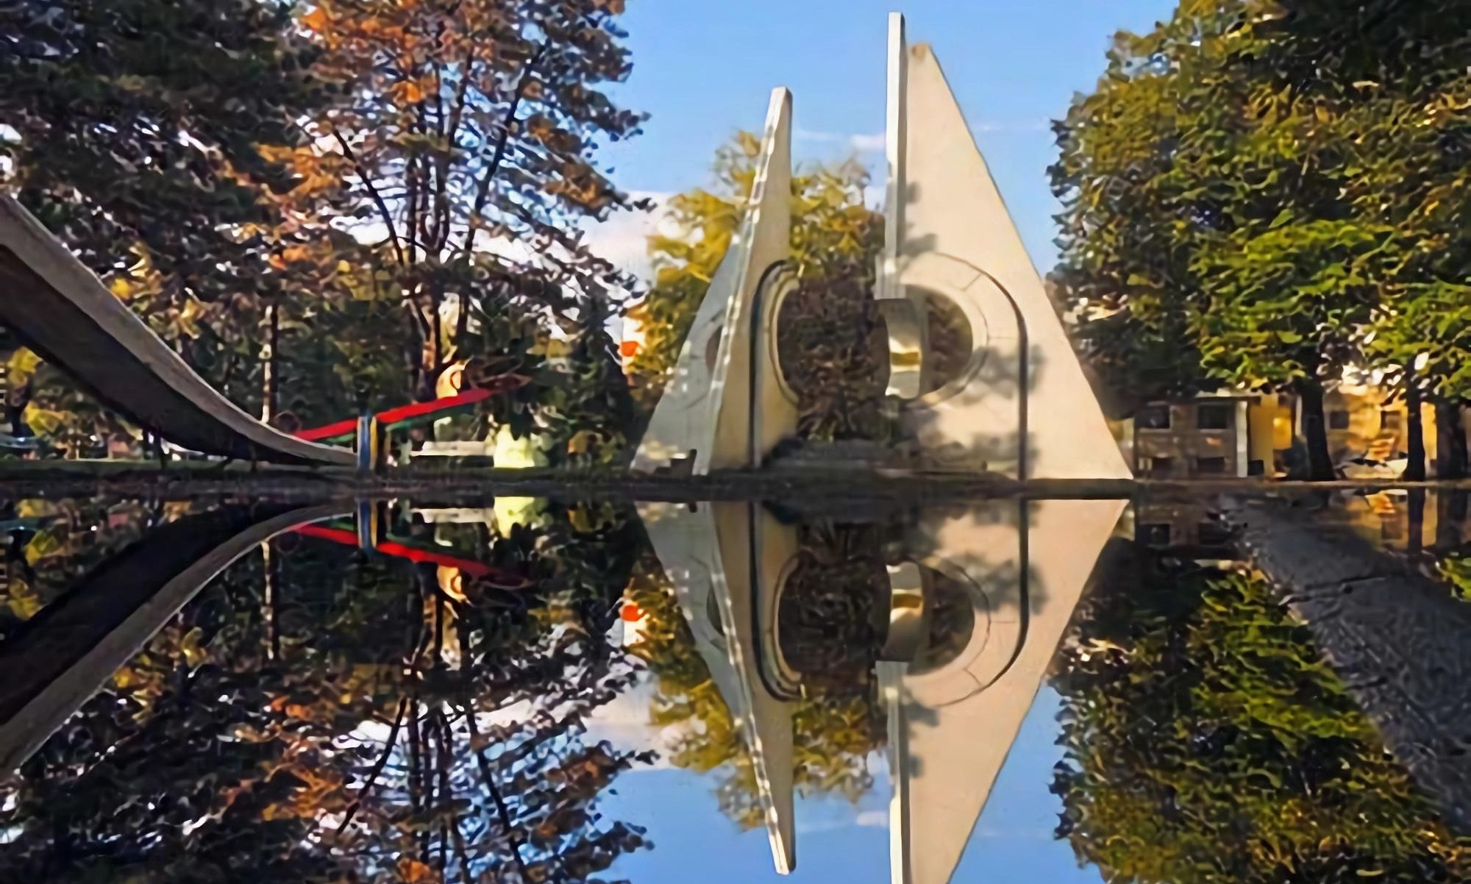
Територија општине Темерин се налази у југоисточном делу Бачке. Са источне стране се граничи са општином Жабаљ, са севера са општином Србобран, општином Врбас на западу и градом Новим Садом на југу. Највећи значај за развој Темерина има близина најравијенијег центра у Војводини – Новог Сада.
Општина Темерин има три насеља: Темерин, Бачки Јарак и Сириг, а територија је подељена у четири катастра: Темерин, Бачки Јарак, Сириг и Камендин. Географски положај општине Темерин је врло повољан јер кроз њену територију пролазе важне међународне и регионалне саобраћајнице. Најважнија међународна саобраћајница је ауто-пут Е-75 (Коридор 10), којим се спаја централна са јужном Европом као и међународни путни правац М22. Кроз општину пролазе и регионални путни правци Р-104 (Оџаци – Змајево – Сириг – Темерин – Жабаљ) и Р-120 (Нови Сад – Темерин – Бечеј – Сента). Кроз Темерин пролази железничка пруга од Новог Сада ка Жабљу, Бечеју и Сенти. Територија општине Темерин покрива површину од око 170 квадратних километара и има облик неправилног трапеза, пружајући се у смеру северозапад-југоисток.
Историја Темерина је дуга и богата. За Темерин се везују бројни догађаји и личности који су утицали на његову историју и развој. Темерин се први пут спомиње у папској признаници упућеној Лаурентију де Темерију, 1332. године.
Био у саставу Краљевине Угарске до Мохачке битке 1526. године, а након тога је наступио период Отоманског царства. У турским пореским књигама из 1553 се спомиње Темерин. Темерин је 1722. године био српско насеље са 62 куће; а 1786. године има 215 српских домова. Насељавање Мађара у Темерин почиње 1782. године, а 1787. године се досељавају Швабе из Виртемберга и оснивају насеље Бачки Јарак, место које је до тада била пустара у Бачкој. Гроф Шандор Сечен покушао је да темеринске Србе претвори у јобађе (кметове), што је резултирало четворогодишњим покушајем Срба да Темерин припоје Војној граници, тј. најближем Шајкашком батаљону. Како нису успели у својој намери, Срби су одлучили да се иселе из Темерина. У пролеће 1800. године темерински Срби су своје куће и цркву разградили и пренели сав грађевински материјал у Пашку област, где су основали ново насеље Ђурђево, Наредних 120 година Темерин је био без Срба. Гроф Сечен је довео мађарске колонисте, сељаке из жупанија Пешт, Фехер и Толна. Међу њима је било доста Словака, који су се брзо стопили са Мађарима. Стварањем Краљевине Срба, Хрвата и Словенаца почео је нови период у историји насеља и прилив колонизираног српског становништва услед аграрних реформи. Након распада СФРЈ, у Темерин се доселио велики број српских избеглица из Хрватске и Босне и Херцеговине.
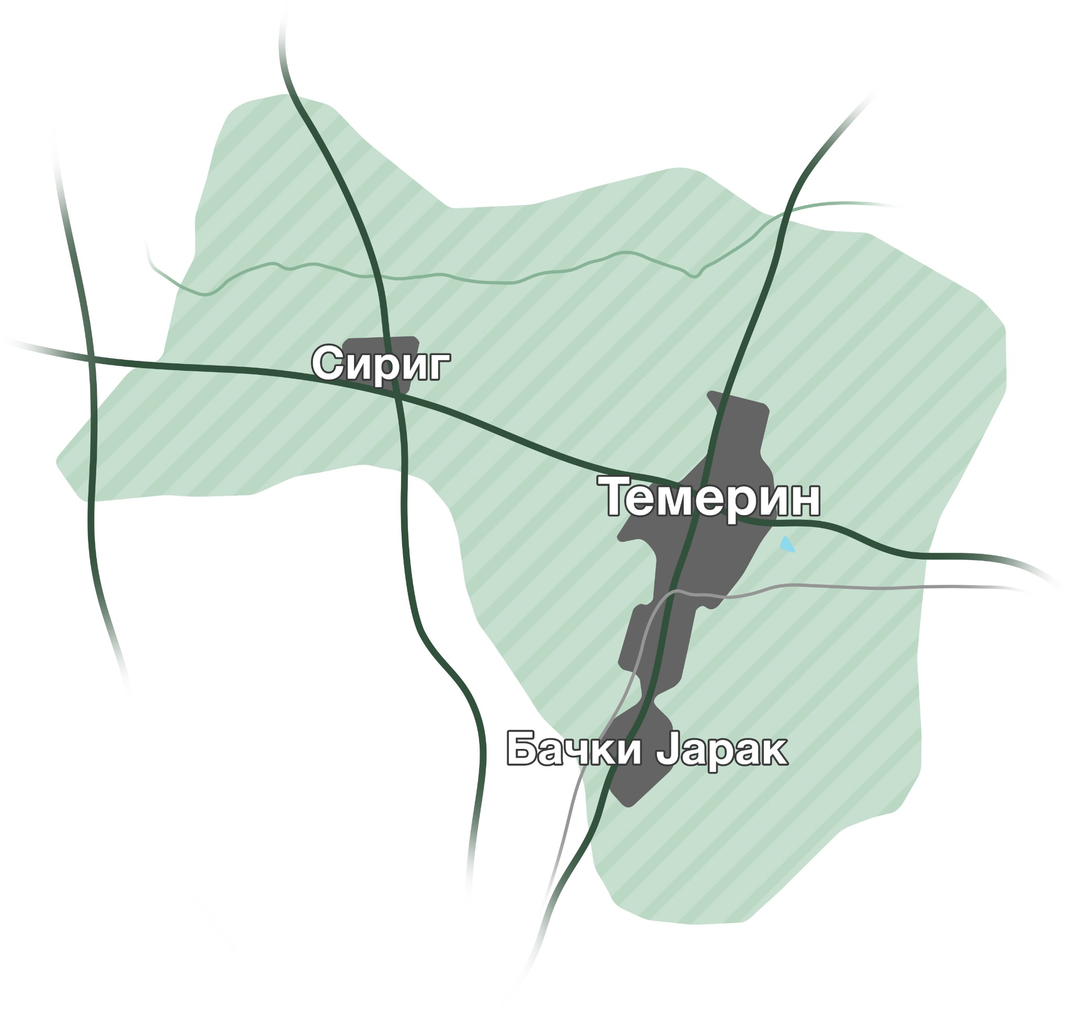
Слика 1. Географски положај Општине Темерин

4.2. Демографија

Према резултатима пописа из 2022. године, у општини Темерин има 25.780 становника, док је 2011. године било 28.287 становника. Ова разлика настала је у највећој мери услед ниског природног прираштаја и повећаних миграција грађана у земље Европске уније највише из економских разлога, односно због могућности запошљавања и живљења у бољим условима.
По подацима Републичког завода за статистику, просечна старост становника општине Темерин је 43,39 године, при чему је просечна старост мушкараца 41,79 (12.671мушкараца), док је просечна старост жена 44,93 година (13.109 жена). Према подацима из пописа 2011. године, када је укупан број становника био 28.287, мушкараца је било 13.931, а жена 14.356, при чему је просечна старост била 40,5 година.

Насеље | Укупно | Мушкараца | Жена
Темерин | 17.998 | 8.838 | 9.160
Бачки Јарак | 5.077 | 2.474 | 2.603
Сириг | 2.705 | 1.359 | 1.346
Цела општина Темерин | 25.780 | 12.671 | 13.109
Табела 1. Становништво општине Темерин према полу, по насељеним местима

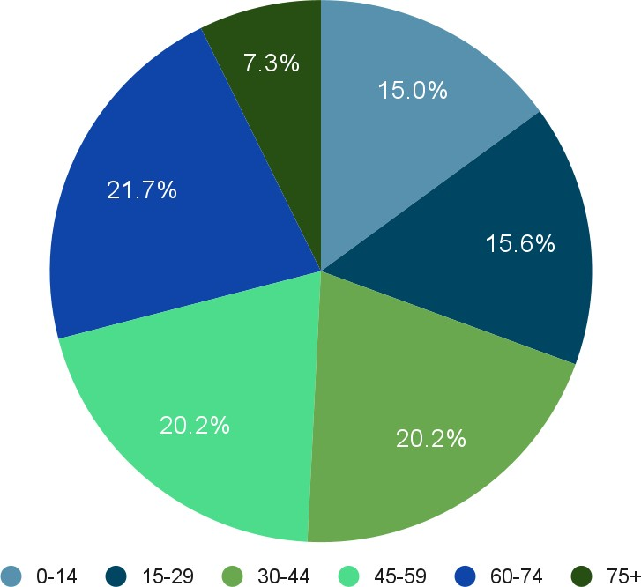

Графикон 1. Становништво општине Темерин према старосној доби

Према попису из 2022. године у општини Темерин живи 17.994 припадника српске националности, 5.607 мађарске националности, 89 југословена, 21 албанске националности, 19 македонске националности и 15 припадника немачке националности. Општина Темерин је мултинационална и мултиетничка средина, те поред наведених, у Општини живе и припадници других етничких/националних група: муслимани, Бошњаци, Бугари, Буњевци, Власи и Горанци.

Што се тиче школске спреме, у општини Темерин више и високо образовање има 3.335 становника (15,2%), средње образовање има 13.824 становника (63,1%), основно образовање има 3.738 становника (17%), без школске спреме и непотпуно основно образовање има 982 становника (4,5%) и за 0,2% становика је остало непознато.

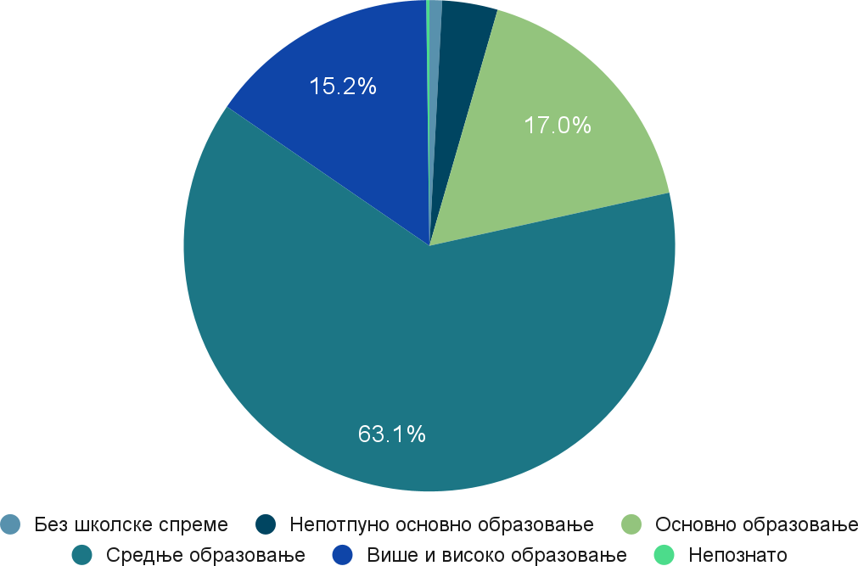

Графикон 2. Становништво општине Темерин према школској спреми

АДМИНИСТРАЦИЈА У КУЛТУРИ

Општинско веће општине Темерин чине председник Општине, заменик председника Општине и седам чланова Општинског већа од којих је један задужен за културу. Послове у области културе у општинској администрацији су у надлежности Одељење за општу управу, друштвене делатности и јавне службе које креира, спроводи и надзире годишње планове и програме и води рачуна о имплементацији планских докумената у области културе. За извршење поверених послова из изворне надлежности општине као организациони облик Општинске управе у саставу Одељења за општу управу, друштвене делатности и јавне службе образоване су месне канцеларије за насељена места Бачки Јарак и Сириг.
У општини Темерин постоје две установе културе чији је оснивач Скупштина општине: Културни центар “Лукијан Мушицки” и Јавна библиотека “Сирмаи Карољ”, четири основне школе ( “Петар Кочић” и “Кокаи Имре” у Темерину, “Славко Родић”у Бачком Јарку, “Данило Зеленовић” у Сиригу) и једна средња школа ( “Лукијан Мушицки”), бројна културно уметничка друштва, као и друга удружења грађана која се баве културом и доприносе културном животу општине. На територији општине налази се културна добра као споменици културе и археолошка налазишта. Организују се и бројне манифестације у области културе.

ПРАВНИ ОКВИР

  - Национална регулатива
Најважнији правни акти којима се уређује област културе и којима се одређују надлежности у области културе су:

Устав Републике Србије
(“Службени гласник РС”, бр. 98/06) или (Сл гласник РС, бр.83/06)
Члан 190. Тачка 4. Устава наводи да се општина, преко својих органа у складу са законом: стара о задовољавању потреба грађана у области просвете, културе, здравствене и социјалне заштите, дечје заштите, спорта и физичке културе.

Закон о локалној самоуправи
(“Службени гласник РС”, бр. 129/07, 83/14, 101/16 и 47/18)
Чланом 20. су дефинисане надлежности јединице локалне самоуправе да:
- доноси програме развоја;
- оснива установе и организације у области основног образовања, културе, примарне здравствене заштите, физичке културе, спорта, дечје заштите и туризма, прати и обезбеђује њихово функционисање;
- организује вршење послова у вези са заштитом културних добара од значаја за општину, подстиче развој културног и уметничког стваралаштва, обезбеђује средства за финансирање и суфинансирање програма и пројеката у области културе од значаја за општину, и ствара услове за рад музеја и библиотека и других установа културе чији је оснивач;
- стара се о јавном информисању од локалног значаја и обезбеђује услове за јавно информисање на српском језику и језику националних мањина који се користе на територији општине, оснива телевизијске и радио-станице ради извештавања на језику националних мањина који је у општини у службеној употреби, као и ради извештавања на језику националних мањина који није у службеној употреби, када такво извештавање представља достигнути ниво мањинских права.
Закон о култури
(“Службени гласник РС“, бр 72/2009, 13/2016, 30/2016 – испр. и 6/2020)
- Члан 4., став 2: “Јединица локалне самоуправе стара се о задовољавању потреба грађана у култури на својој територији и уређује поједина питања од интереса за своје грађане, као и начин њиховог остваривања, у оквиру права и обавеза утврђених Уставом и законом.”
- Члан 5. дефинише улогу Националних савета националних мањина: “Национални савети националних мањина старају се о спровођењу културне политике националне мањине и, у складу са законом, учествују у процесу одлучивања или сами одлучују о појединим питањима везаним за своју културу, оснивају установе културе и друга правна лица у култури.”
- Чланом 7. дефинише се обавеза локалних самоуправа да донесу локалне планове развоја културе и обезбеде средства за остваривање предвиђених циљева, не дајући, притом, никакве ближе одреднице:
“Јединица локалне самоуправе, у циљу старања о задовољавању потреба грађана у култури на својој територији, доноси план развоја културе у складу са законом и Стратегијом, а за који се средства за финансирање обезбеђују у буџету јединице локалне самоуправе.”
Осим кровног Закона о култури, којим држава брине о остваривању општих интереса у култури и спровођењу културних политика као скупа циљева и мера за промовисање развоја културе заснованих на принципима утврђеним законом, укључујући принцип поштовања културних и демократских вредности европске и националне традиције и различитости културног израза, на уређење сектора културе у Републици Србији утичу и следећи закони и стратешки документи:
    - Закон о културним добрима (Службени гласник РС –71/94, 52/11-др. закон, 52/11-др. закон, 99/11-др. закон)
    - Закон о библиотечко – информационој делатности (Службени гласник РС
–52/2011)
    - Закон о старој, реткој библиотечкој грађи (Службени гласник РС –52/2011)
    - Закон о самосталном обављању уметничке или друге делатности у области културе (Службени гласник РС –39/93 и 42/98)
    - Закон о кинематографији (Службени гласник РС –99/2011 и 02/2012)
    - Закон о заштити права и слобода националних мањина (Службени гласник РС – 72/2009 и 97/2913 – одлука УС)
    - Закон о основама система образовања и васпитања (Службени гласник РС
–72/2009, 52/2011, 55/2013, 35/2015 и 68/2015)
    - Закон о забрани дискриминације (Службени гласник РС –22/2009)
    - Стратегија развоја образовања у Србији до 2020. године (Службени гласник РС
– 17/2012)
    - Стратегија развоја туризма Републике Србије (Службени гласник РС –91/2006)
    - Закон о издавању публикација (“Службени гласник РС”, бр. 37/91, 53/93-др. закон, 67/93-др. закон, 48/94-др. закон, 135/04 и 101/05- др. закон)
    - Закон о обавезном примерку публикација (“Службени гласник РС”, број 52/11)
    - Закон о задужбинама и фондацијама (“Службени гласник РС”, бр. 88/2010 и 99/2011- др. закон)
    - Закон о националним саветима националних мањина (“Службени гласник РС”, бр. 72/2009, 20/2014 – одлука УС i 55/2014)

  - Међународна регулатива

Агендa одрживог развоја до 2030. годинe са 17 циљева одрживог развоја и
169 циљних вредности покрива шири обухват него миленијумски циљеви и укључује све три кључне димензије одрживог развоја: економски раст, социјалну инклузију и заштиту животне среднине. Институционални развој и сарадња, који треба да обезбеде владавину права и мир, су такође покривени одговарајућим циљевима и циљним вредностима. Агенда одрживог развоја до 2030. године (ЦОР) коју су усвојиле све државе чланице Уједињених нација, представља глобални стратешки оквир за одрживи развој коме треба да стреме све државе чланице и међународни релевантни актери. Агенда 2030 пружа основу за визију развоја као одрживог просперитета и укључује три димензије одрживог развоја: економски раст, социјалну инклузију и заштиту животне средине. Циљеви одрживог развоја су у корелацији са Планом развоја културе.
Агенда 2021 за културу Уједињених градова и локалних самоуправа - Агенда 2021 за културу Уједињених градова и локалних самоуправа, усвојена 2004. године, сматра се “првим документом са глобалном мисијом који заговара успостављање темеља за активности градова и локалних самоуправа у области развоја културе”. Овај инструмент је настао из заједничке иницијативе локалних институција да уведу политику која се бави локалним стратегијама у области културе, културним правима и дужностима, као и проценом културног утицаја. Преко 300 градова се придружило Агенди 2021 за културу.
Eвропска агенда за културу у глобализованом свету Европске комисије (мај, 2007.) - У документу су наведена три основна циља који чине културну стратегију за европске институције, државе чланице и културни и креативни сектор:
- промовисање културне разноликости и међукултуралног дијалога
- промовисање културе као катализатора креативности у оквиру Лисабонске стратегије
- промовисање културе као виталног елемента у међународним односима Уније

Од међународних конвенција истичемо:
- Универзална декларација о људским правима (Париз, 1948.)
- Европска конвенција о култури (Париз, 1954.) (Службени лист СФРЈ – Међународни уговори 4/87)
- Конвенција о заштити европског архитектонског блага (Гранада, 1985) (Службени лист СФРЈ – Међународни уговори 4/91)
- Европска конвенција о заштити археолошке баштине (Лондон, 1969) ) (Службени лист СФРЈ – Међународни уговори 9/90)
- Европска конвенција о заштити археолошког наслеђа (Валета, 1992)
- Оквирна конвенција Савета Европе о вредности културног наслеђа за друштво (Фаро, 2005.) .) (Службени гласник РС – Међународни уговори 1/2010
- Конвенција о очувању нематеријалног културног наслеђа (Париз, 2003.) (Службени гласник РС – Међународни уговори 1/2010)
- Конвенција о заштити и унапређењу разноликости културних израза (Париз, 2005.) (Службени гласник РС – Међународни уговори 42/09)
- Европска конвенција о заштити аудиовизеулног наслеђа (Стразбур, 2001.) (Службени гласник РС –
- Универзална декларација о културној разноликости (УНЕСКО, 2001)
- Оквирна конвенција Савета Европе о вредности културног наслеђа за друштво (Фаро, 2005)

ВИЗИЈА, МИСИЈА, ВРЕДНОСТИ И ПРИНЦИПИ

МИСИЈА
Створити амбијент који ће неговати и афирмисати материјалну и нематеријалну културну баштину два већинска народа, а истовремено подстицати унапређење постојећих ресурса и стварање нових актера и садржаја у складу са потребама грађана

ВИЗИЈА
Општина Темерин је средина која примењује савремене културне политике, подстиче културни живот, задовољава културне потребе својих грађана, доприноси јачању осећања заједништва и мултинационалног културног идентитета и развија се кроз сарадњу са домаћим и међународним актерима.

ВРЕДНОСТИ И ПРИНЦИПИ
  - Поштовање људских права, културног диверзитета и различитих вредности
  - Подстицај креативности у културном изразу
  - Посматрање културе као једног од средстава за унапређење економског развоја заједнице
  - Одсуство националне, полне, старосне дискриминације
  - Препознавање значаја и потребе узајамне сарадње актера из свих сектора на локалном, регионалном, националном и међународном нивоу
  - Јачање и промоција креативности и учешћа у културном животу заједнице – активизам
  - Унапређење људских и финансијских ресурса за развој културе
  - Оснаживање политике и праксе у правцу јачања и очувања културног наслеђа (материјалног и нематеријалног) и промоције културних делатности
  - Подржавање разноликости организација које креирају културне садржаје и који промовишу културу и културне вредности

  - Економска валоризација културних добара и активности – културни туризам
  - Мултикултурализам и интеркултурални дијалог уз пуно уважавање културних разлика (Европа 2020 и Дунавска стратегија)
  - Дигитализација – online доступност културних садржаја, повезивање уметника и сл. (у складу са Европа 2020 циљем)

СИТУАЦИОНА АНАЛИЗА

  - Установе културе
У општини Темерин постоје две установе културе чији је оснивач Скупштина општине и то Културни центар “Лукијан Мушицки“и Јавна библиотека “Сирмаи Карољ”.
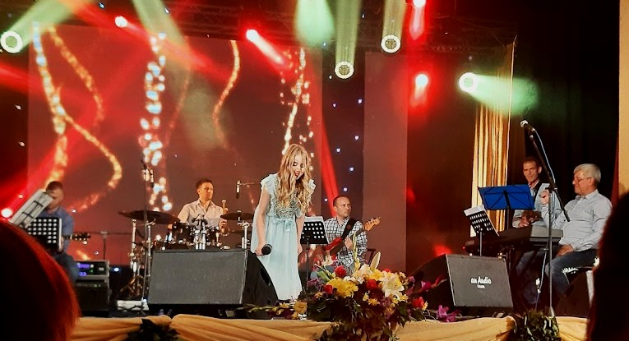

    - Културни центар “Лукијан Мушицки”
Културни центар “Лукијан Мушицки“ у Темерину, настао је издвајањем делатности културе из Културно-информативног центра “Лукијан Мушицки“, који је основан крајем 2006. У периоду 2015 - 2018 функционисао је под називом Културни центар општине Темерин. Представља снажан генератор културних дешавања у Темерину и има централну улогу у културном животу општине. Културни центар располаже опремљеном позоришном и биоскопском салом са 320 места и галеријом. У дворишту зграде 2012. године је отворена и летња позорница. Током свог постојања КЦ “Лукијан Мушицки“ је организовао велики број изложби, позоришних представа, концерата и књижевних вечери. У реализацији програмских активности остварио је сарадњу са више установа и организација у области културе као и са приватним колекционарима у земљи и иностранству. КЦ “Лукијан Мушицки“ је успео да створи и два културна бренда.
Један од њих је дечји фестивал “Колибри стар“, на којем најмлађи становници општине Темерин демонстрирају своје музичке способности. Друга манифестација је Ликовна колонија “Јегричка“, која сваког лета окупља уметнике из свих крајева Војводине и Србије. Културни садржаји намењени најмлађим суграђанима реализују се на два језика, српском и мађарском. Организују се дечије представе, ликовне радионице и Дечја недеља. У новембру 2016. године Културни центар општине Темерин потписао је уговор о пословно-техничкој сарадњи са Музејем Војводине. Овим уговором предвиђа се реализација културних садржаја у депандансу Музеја Војводине, Етно-парку “Брвнара“ у Бачком Јарку. У КЦ “Лукијан Мушицки“ укупно је запослено 15 лица, од чега 7 са високом стручном спремом.

    - Јавна библиотека “Сирмаи Карољ”

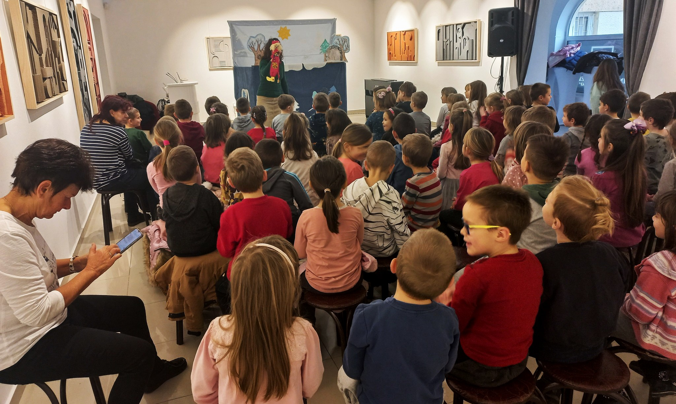

Читалачко удружење, тј. библиотека у Темерину је први пут забележена 1861. године. О тој библиотеци се мало зна, јер је сва документација укључујући књиге уништена током времена. Сачуван је каталог из 1910. године који је издала “Општинска мађарско-католичка градска читаоница” који наводи да је у то време библиотека поседовала 1954 књиге. Каталог из 1935. године бележи 2830 књига. После Другог светског рата почела је обнова Темерина, а уједно и библиотеке. 1946. године конституише се у Културно удружење “Ади Ендре”, у
оквиру чијег деловања је основана и библиотека. Библиотека није имала сталне просторије, а библиотекарску делатност су обављали добровољци. Овакво стање је потрајало до 1955. године када је основана “Народна књижница и читаоница– Темерин” са намењеним простором и једним запосленим за руковођење библиотеком. Од 1962. године почиње период развоја библиотеке, када је библиотеци додељен стални простор за библиотечку делатност, обезбеђена су финансијска средства и запослени. Континуирано се повећава број књига и чланова библиотеке. 1963. године долази до промене назива у “Народна библиотека–Népkönyvtár–Темерин”. Након две године, 1965. проглашена је матичном библиотеком у Темерину. Октобра 1975. преименована је у Народна библиотека ,,Сирмаи Карољ”–Népkönyvtár–Темерин. Названа је по Сирмаи Карољу, познатом књижевнику, рођеном у Темерину. Јавна библиотека
,,Сирмаи Карољ” Темерин своју делатност обавља у централном објекту у Темерину и у огранцима ,,Петар Кочић” у Бачком Јарку и ,,Бранко Радичевић” у Сиригу.

Основна делатност библиотеке је прикупљање, обрада и издавање библиотечког материјала на коришћење. Располаже књижним фондом од око 64 000 књига, на српском и мађарском језику, из свих области: енциклопедије, филозофија, психологија, религија, друштвене науке, природне науке, примењене науке, уметност, књижевност, историја, географија, дечја књижевност. Библиотека има и јавну читаоницу где се може читати дневна и недељна штампа, а постоји и слободан приступ интернету. Библиотека броји 11 запослених и више од 1000 чланова заједно са огранцима.

  - Остали актери у култури
У општини Темерин активна су бројна удружења, културно уметничка друштва и организације које се баве културом а најзапаженија су:
- УГ ТАКТ
- УГ Дрaмскa рaдиoницa зa дeцу “Цврчaк“
- КУД “Вук Кaрaџић“
- Maђaрскo културно уметничко друштво “Сирмаи Карољ“
- КУД “Др Mлaдeн Стojaнoвић“
- КУД “Брaнкo Рaдичeвић“
- УГ “Aрт и Блуз фaмилиja“
- Хор “Јувентус”
- Луткарско позориште “Вандор”
- Друштво пријатеља музеја Темерин
- Друштво српско руског пријатељства
- Удружење ратних добровољаца 1912 – 1918, њихових потомака и поштовалаца “Видовдан“ Сириг

Већина удружења сарађује са сличним удружењима на локалном, регионалном и међународном нивоу као и са установама из других сектора и школама. Запажен је Атеље уметничког занатства “Marquetry design” (израда интарзије) Душана Ракића, јединствена и међународно афирмисана радионица за израду интарзије.

  - Манифестације
Српска и мађарска културно уметничка друштва организују традиционалне, разноврсне и добро посећене манифестације.

Назив манифестације | Организатор | Област / тематика | Време одржавања
Смотра оркестара, соло певача и група изворне народне музике | MКУД “Сирмаи Карољ“ | Фoлклoрно стваралаштво | јануар, сваке друге године
Масленица | Друштво српско-руског пријатељства и руске дијаспоре - Темерин | Неговање обичаја | фебруар
Ускршњи обичаји -  Поливачи | ТАКТ и МКУД “Сирмаи Карољ“ | Неговање обичаја | април
KVN – такмичење средњошколаца у народној музици и плесу | MКУД “Сирмаи Карољ“ | Фoлклoрно стваралаштво | април
“Врбицa“ | КУД “Др Mлaдeн Стojaнoвић“ | Неговање обичаја | април
“Ђeрaм – дeцa чувaри трaдициje“ | КУД “Брaнкo  Рaдичeвић“ | Фoлклoрно стваралаштво | април
“Ђурђевдански дани“ | КУД “Вук Кaрaџић“ | Фoлклoрно стваралаштво | мај
“Цврчак и другари“ | Драмска радионица за децу “Цврчак“ | Драмско стваралаштво | јун

JAZZALAND FESTIVAL | Jazzaland Festivals Project | Музичко стваралаштво | јул
“Петру за Петровдан“ | Друштво српско-руског пријатељства и руске дијаспоре - Темерин, КЦ “Лукијан Мушицки“ | Књижевно стваралаштво | јул
Ликовна колонија  “Јегричка“ | КЦ “Лукијан Мушицки“ | Ликовно стваралаштво | јул
Teмeринскa ликoвнa ствaрaлaчкa кoлoниja | TAКT | Ликовно стваралаштво | јул
Илинданске свечаности | Прва месна заједница Темерин | Културно-забавни програм | јул
Мото сусрет Темерин | МК Патриотс | Културно-забавни програм | август
“Сиришкo прeлo“ | КУД “Брaнкo  Рaдичeвић“ | Фoлклoрно стваралаштво | август
Смотра хорова | MКУД “Сирмаи Карољ“ | Музичко стваралаштво | септембар, сваке друге године
“Михољски сусрети села“ | Општина Темерин, Туристичка организација општине Темерин | Традиционално стваралаштво | септембар
Јужнобачки фестивал лудаје | Друштво пријатеља баште | Културно-забавни програм и дечје стваралаштво | октобар
“Дечја недеља“ | Културни центар општине Темерин | Културно-забавни програм и дечје стваралаштво | октобар
“Дoђи, кoлo вoди“ | КУД “Др Mлaдeн Стojaнoвић“ | Фoлклoрно стваралаштво | октобар
“Сaчувajмo oд зaбoрaвa“ | КУД “Вук Кaрaџић“ | Фoлклoрно стваралаштво | октобар
Филмски караван “Ухвaти сa мнoм oвaj дaн/Ухвати филм“ | УГ “Кап“ Темерин, КЗМ Темерин | Филмско стваралаштво | октобар
“Хajдучки рaстaнaк“ | КУД “Др Mлaдeн Стojaнoвић“ | Фoлклoрно стваралаштво | новембар
Изложба Ликовне колоније ТАКТ | ТАКТ | Ликовна уметност | новембар
Књижевна награда  “Сирмаи Карољ“ | Меморијални одбор  “Сирмаи Карољ“ | Књижевно стваралаштво | децембар
“Tини фeстивaл“ | MКУД “Сирмаи Карољ“ | Фестивал извођења популарне музике на мађарском језику | децембар
Годишњи концерт | КУД “Брaнкo  Рaдичeвић“ | Фолклорно стваралаштво | децембар

Завршна приредба МКУД  “Сирмаи Карољ“ | MКУД “Сирмаи Карољ“ | Фoлклoрно стваралаштво | децембар
Новогодишње свечаности | Туристичка организација општине Темерин | Културно-забавни програм и дечје стваралаштво | децембар
Божићни концерт | Хор “Јувентус“ | Музичко стваралаштво | децембар
“Кићено небо звездама“ | КУД “Вук Кaрaџић“ | Фoлклoрно стваралаштво | децембар
 | Општина Темерин,
 | Туристичка
Зимске чаролије | организација општине | Културно-забавни програм за | децембар -
 | Темерин, Културни | децу и одрасле | јануар
 | центар “Лукијан
 | Мушицки“

Табела 2: Календар манифестација у општини Темерин

  - Културна добра

Дворац Сечен

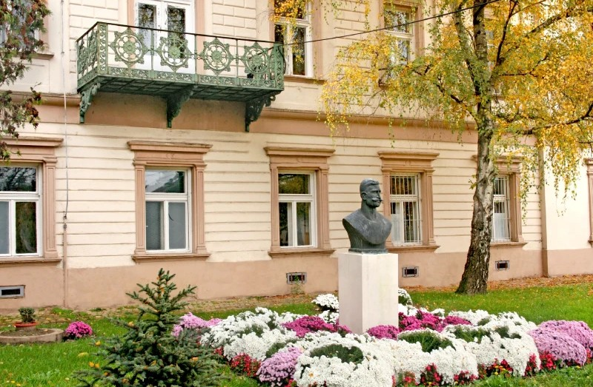
Дворац је 1795. године за породицу Сечен (Szécsen) саградио гроф Карољ Сечен. Овај резиденцијални племићки објекат један је од ретких који је сачуван у готово изворном облику. Дворац чини зграду са приземљем и спратом издуженог правоугаоног облика, са дискретно наглашеним избочинама у крилима унутрашњег дворишта; стилски је карактеристичан за мешавину барокне и класичне архитектуре, такозвани цопф, типичан за Аустроугарску и Средњу Европу. Дворац Сечен окружен је Старим парком, спомеником природе
3. категорије, који се простире на површини од око 20 јутара под режимом је заштите због архитектонске вредности као споменик културе.

Корисник објекта је СШ “Лукијан Мушицки“, а планирано је да по изградњи новог објекта школе, дворац добије репрезентативну и поливалентну намену: администрација (локална самоуправа) и културни садржаји (изложбени и простор за различите културне програме).

У 2024. години реализују се радови на реконструкцији источне фасаде објекта из средстава Министарства културе и Општине Темерин и северне и јужне фасаде из средстава АП Војводине, уз надзор Покрајински завод за заштиту споменика културе. Дворац Сечен је уврштен у пројекат “Дворци Србије – заштита културног наслеђа", који заједнички реализују Министарство културе и информисања и Министарство грађевинарства, саобраћаја и инфраструктуре.

Етно-парк “Брвнара“
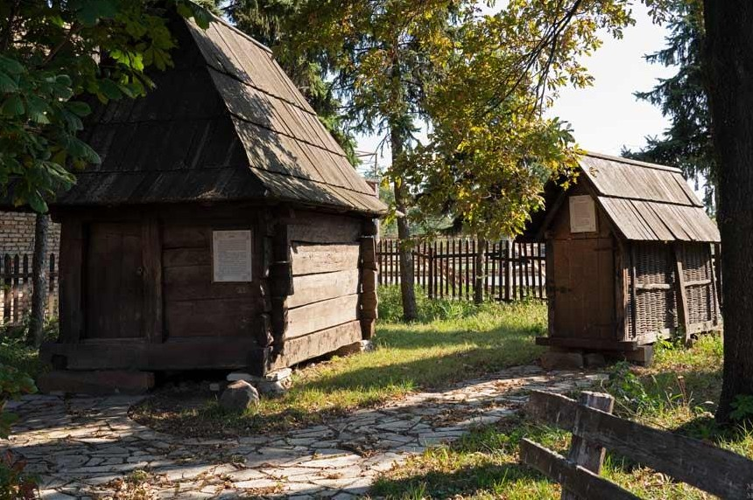

Етно-парк “Брвнара“ у Бачком Јарку, јединствени је музеј на отвореном, смештен уз главну саобраћајницу. Завичајна музејска збирка етнолошко-историјског карактера настала је на основу иницијативе становника Бачког Јарка, крајишких Срба, колониста из Босанске Крајине. Идеја о њеном оснивању потекла је 1946. године са жељом да се сачува сећање на завичај, а објекат је подигнут 1978. године. Централни објекат овог комплекса је Брвнара, у којој се налази етнолошки део сталне поставке. Дводелна је грађевина, подељена на већу просторију са отвореним огњиштем називану “кућа“ и мању собу у којој се налази зидана пећ. Сталну поставку реализовао је Музеј Војводине 2012. године, а приказани су оригинални музејски предмети, историјски документи и фото-материјал, значајни за народну културу и историју Крајишника. У дворишту куће се још налазе: вајат – кућа за млади брачни пар; млечар за држање и спремање млека и млечних производа и курузана (амбар) за чување и сушење кукуруза у клипу. Сва три објекта су аутентична, донета из старог краја и у овом етно-парку склопљена на потпуно исти начин, како је то раније било учињено. Наведени објекти су укомпоновани у простор тако да са главном зградом чине аутентичну амбијенталну целину крајишког дворишта са стамбеним и помоћним објектима.

Месна заједница Бачки Јарак

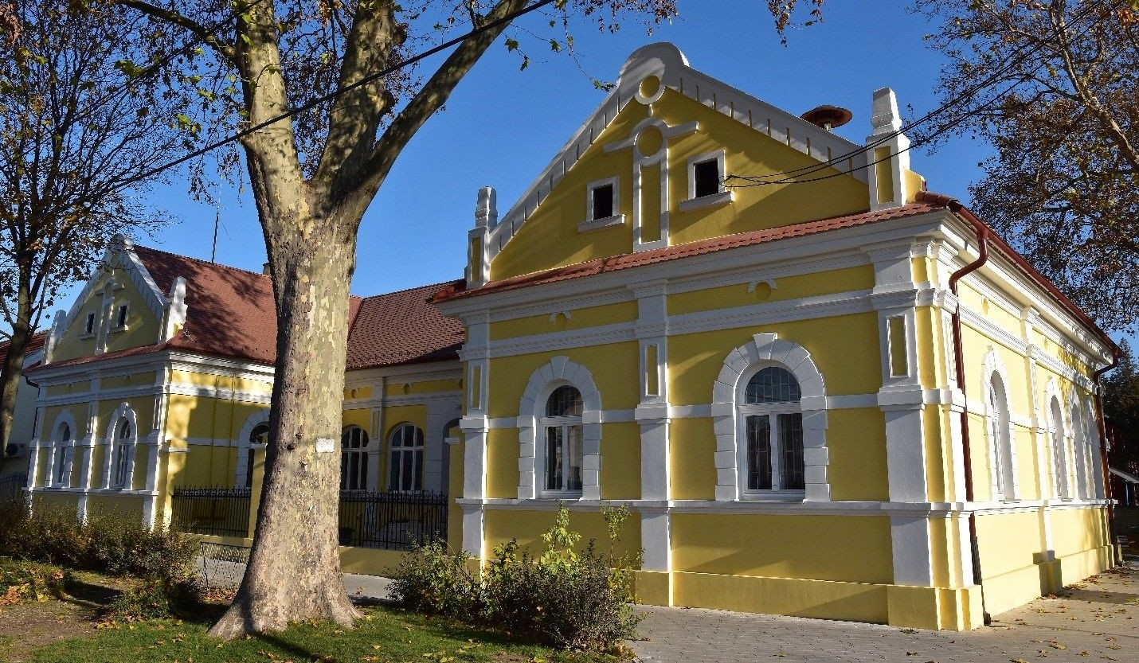

Споменик културе саградио је Антон Динер (Anton Diener) 1904. године као Општински дом (Gemeindehaus). Према стилским карактеристикама зграда припада епохи историцизма са елементима неоромантичарске архитектуре карактеристичне за почетак ХХ века. Налази се на углу улица Новосадске и Младена Стојановића. Ова раскрсница, историјски центар Бачког Јарка, и данас је задржала карактер централног месног трга. У згради су данас смештене канцеларије Месне заједнице Бачки Јарак, библиотека и свечана сала – читаоница. Приземна је зграда, основе у облику слова П. Три крила формирају двориште, које је окренуто ка главној улици и ограђено.

Завичајна кућа у Темерину
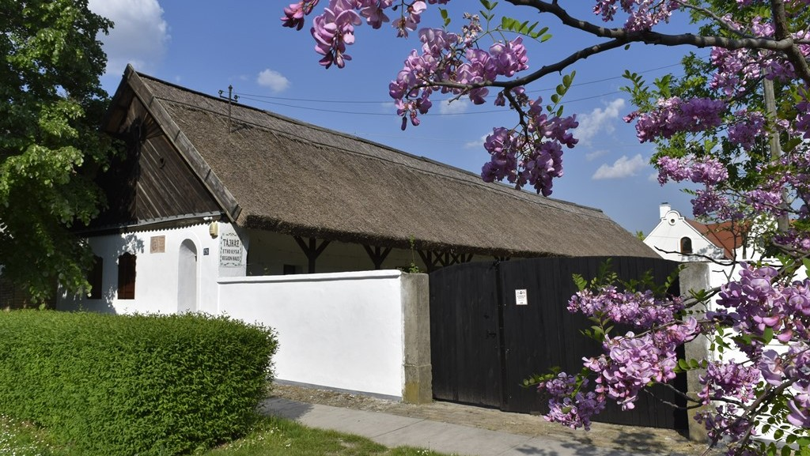

Завичајна кућа у Темерину отворена је 2003. године, а овим објектом управља удружење ТАКТ – Тemerini Аlkotóműhely és Кépzőművészeti Тábor / Темеринска ликовно стваралачка колонија. Од свог отварања до данас, завичајну кућу посетио је велик број посетилаца али и уметника, јер се на овом простору одржавају бројне уметничке радионице и приредбе током године. У дворишном простору завичајне куће изграђена је Стваралачка кућа, спратни објекат замишљен тако да представља својеврстан дом уметника ТАКТ-а, са радионицом и галеријом, али и смештајним делом предвиђеним за боравак уметника током трајања уметничких радионица и пројеката. У оквиру ИПА програма прекограничне сарадње спроведено је више пројеката. Панонско-равничарски тип куће, приказује традицију народног градитељства мађарског становништва у Темерину, предмете који су свакодневно и у свечаним приликама употребљавани у складу са традиционалним и сељачким начином живота. Дуж трема (гонга), на зиду је постављен ручни алат, који подсећа на некадашњи значај обраде кудеље. Посебан куриозитет представља дрвена машина за прање веша, а направио ју је столар Ујвари, који је и патентирао ову машину. Овај простор, по мишљењу стручњака представља једну од најбољих етнокућа у региону. Двориште и пратећи објекти током године користе се за ликовне изложбе, књижевне вечери и музичке програме.

Спомен збирка Барањи Кароља и Злате Марков Барањи

Легат брачног пара Барањи, уметника Кароља и Злате Марков Барањи школованих у Будимпешти, Темишвару и Бечу аутора бројних јавних споменика, скулптура и рељефа урегиону основан је 1984. године, а бригу о збирци води удружење грађана ТАКТ. Налази се у уступљеном простору површине 25 м². Збирка укључује скулптуре у поздериту и керамици.

Верски објекти

Од верских објеката постоји Жупна црква св. Розалије, Православна црква Светог Георгија у Старом Ђурђеву, Католичка викарија Лурдске Госпе, Православна црква успења Пресвете Богородице у Бачком Јарку и Српска православна црква Светог Василија Острошког у Сиригу.

ФИНАНСИРАЊЕ КУЛТУРЕ У ОПШТИНИ ТЕМЕРИН

Из буџета за културу Општине Темерин финансира се рад две установе културе Културног центра “Лукијан Мушицки “ и Јавне библиотеке “Сирмаи Карољ” (плате, текући трошкови и програм). Рад удружења грађана у култури се финансира преко годишњег јавног конкурса за суфинасирање манифестација и пројеката у култури, јавног конкурса за суфинансирање аматерског културно уметничког стваралаштва и делатности удружења у области културе, манифестација и пројеката у култури и јавног конкурса за суфинансирање издавачке делатности - објављивање књига. Одлуку о додели средстава доноси Општинско веће на предлог комисија за расподелу средстава.

. | 2021. | 2022. | 2023. | 2024.
Укупан буџет општине Темерин (РСД) | 938,227,000 | 1,188,265,000 | 2,000,526,000 | 2,107,000,000
Буџет за културу (РСД) | 61,526,633 | 92,172,993 | 112,359,546 | 159,458,439
% од општинског буџета | 6.56 | 7.76 | 5.62 | 7.57
Финансирање делатности установа културе | 45,587,000 | 60,690,000 | 77,538,000 | 75,741,000
% од буџета за делатност културе | 74.09 | 65.84 | 69.01 | 47.50
Финансирање делатности удружења грађана | 5,330,000 | 5,770,000 | 7,290,000 | 8,824,000
% од буџета за делатност културе | 8.65 | 6.26 | 6.49 | 5.53

Табела 3: Табела расподеле буџета за културу

Удео буџета за културу Опђтине Темерин је у оквиру просека издвајања ЈЛС за културу на нивоу Јужнобачког округа, АП Војводине и Републике Србије. Према корисницима, највише средстава из буџета општине се издваја за делатност установа културе чији је оснивач Скупштина општине. Средства за програме и пројекте која реализују удружења грађана опредељују се путем јавних конкурса у области културе. У погледу остваривања права мађарске националне мањине,
кроз делатност удружења грађана, уочава се да је успостављено стабилно финасирање програмских активности у области културе.

Нажалост, првенствено ослањање на општински буџет у финансирању програмских активности културе, због ограничених средстава представља и ограничавајући фактор. Потребно је створити услове да се боље искористе могућности које нуде конкурси на републичком и покрајинском нивоу (разни конкурси министарстава, покрајинских секретаријата и сл.), али и користити међународне фондове ради финансирање пројеката из области културе. У том смислу треба обезбедити помоћ организацијама које предлозима пројеката конкуришу за средства код међународних фондова и организовати едукације за писање пројеката.

ПОТЕНЦИЈАЛНИ ИЗВОРИ ФИНАНСИРАЊА

Аутономна Покрајина Војводина
  - Конкурс за финансирање – суфинансирање пројеката у области заштите и очувања културног наслеђа у АП Војводини
  - Конкурс за финансирање – суфинансирање пројеката визуелних уметности и мултимедије у АП Војводини
  - Конкурс за суфинансирање набавке књига и других публикација, за јавне општинске и градске библиотеке у АП Војводини
  - Конкурс за финансирање – суфинансирање пројеката и програма у области
  - заштите и очувања традиционалног народног стваралаштва Срба у АП Војводини
  - Конкурс за финансирање – суфинансирање пројеката књижевног стваралаштва и издаваштва у АП Војводини
  - Конкурс за откуп публикација од издавача са територије АП Војводине
  - Конкурс за финансирање – суфинансирање пројеката од значаја за културу и уметност националних мањина – националних заједница у АП Војводини

Министарство Културе Републике Србије
а. Сектор за савремено стваралаштво и креативне индустрије
  - Конкурс за финансирање уметничких дела из области визуелних уметности
  - Конкурс за откуп публикација за библиотеке
  - Конкурс за финансирање или суфинансирање пројеката из области дигитализације савременог стваралаштва у Републици Србији
  - Конкурс за финансирање или суфинансирање пројеката из области ПОЗОРИШНЕ УМЕТНОСТИ (стваралаштво, продукција и интерпретација) у Републици Србији
  - Конкурс за финансирање или суфинансирање пројеката у области издавачке делатности – капитална дела која се објављују на српском језику из области културе и вредна дела из области домаће и преводне књижевности
  - Конкурс за финансирање или суфинансирање пројеката у области књижевности – манифестације и награде
  - Конкурс за финансирање или суфинансирање пројеката у области издавачке делатности – периодичне публикације из области уметности и културе
  - Конкурс за финансирање или суфинансирање пројеката из области савременог стваралаштва у Републици Србији У ОБЛАСТИ КУЛТУРНИХ ДЕЛАТНОСТИ ДЕЦЕ И ЗА ДЕЦУ И МЛАДЕ
  - Конкурс за финансирање или суфинансирање пројеката из области савременог стваралаштва у Републици Србији У ОБЛАСТИ КУЛТУРНИХ ДЕЛАТНОСТИ НАЦИОНАЛНИХ МАЊИНА У РЕПУБЛИЦИ СРБИЈИ
  - Конкурс за финансирање или суфинансирање пројеката из области савременог стваралаштва у Републици Србији У ОБЛАСТИ КУЛТУРНИХ ДЕЛАТНОСТИ ОСОБА СА ИНВАЛИДИТЕТОМ
  - Конкурс за суфинансирање пројеката у области превођења репрезентативних дела српске књижевности у иностранству
  - Конкурс за финансирање или суфинансирање пројеката из области ликовних, примењених, визуелних уметности, дизајна и архитектуре у Републици Србији
  - ГРАДОВИ У ФОКУСУ

б. Сектор за културно наслеђе
  - Конкурс за финансирање или суфинансирање пројеката из области заштите и дигитализације културног наслеђа у Републици Србији
  - Стари традиционални занати – заштита нематеријалног културног наслеђа, његова савремена интерпретација и примена
  - ПРЕСТОНИЦА КУЛТУРЕ СРБИЈЕ

в. Сектор за међународне односе и европске интеграције у области културе
  - Конкурс за суфинансирање пројеката у области културе и уметности који су подржани кроз међународне фондове/програме
  - Конкурс за суфинансирање пројеката за промовисање културе и уметности Републике Србије у иностранству у дигиталном формату
  - Конкурс за предлагање програма/пројеката у области културе и уметности за Културни центар Србије у Паризу
  - Конкурс за суфинансирање мобилности уметника и професионалаца у области културе и уметности
  - Конкурс за предлагање програма/пројеката у области културе и уметности за Културни центар Србије “Иво Андрић” у Пекингу

Међународни Фондови
а. Креативна Европа

  - Call for individual mobility of artists and cultural professional
  - Culture Moves Europe: call for residency hosts
  - European Networks of Cultural and Creative Organisations
  - European Cooperation projects Small Scale
  - European Cooperation projects - Medium Scale

б. Вишеградски Фонд
  - Visegrad Grants
  - Visegrad+ Grants
  - Strategic Grants
  - V4 Gen Mini-Grants

в. Фонд за Западни Балкан

  - Конкурс за регионалне пројекте

г. ИПА – конкурси прекограничне сарадње

ПЛАН, МЕРЕ И ЦИЉЕВИ

План развоја културе Општине Темерин покрива период од три године и поставља стартешке циљеве културе у општини Темерин, који почивају на следећим принципима:
  - Стратегија развоја културе и културне политике морају да промовишу креативност у свим својим формама, да омогуће приступ културним садржајима свим грађанима без обзира на пол, националност, старост, ментално и физичко стање
  - Наглашавање потребе да се поред културног диверзитета и плурализма, уважавају универзалне вредности
  - Уважавање регионалних, националних и европских развојних циљева и оквира
  - Промоција међународне културне сарадње
  - Јачање осећања културног идентитета и осећања припадности
  - Уважавање реалног стања материјалних, људских и институционалних ресурса културе
  - Коришћење потенцијала за унапређење културних ресурса
  - Указивање на начине на које се ограничења у развоју културе и друштва уопште могу превазићи
  - Посматрање културе као димензије укупног развоја локалне заједнице
  - Увезивање културе и развоја, поштовање културног идентитета, толеранција према културним разликама, социо-економска једнакост
  - Јачање учешћа грађана у културном животу
  - Омогућавање свим појединцима и установама да иницирају и да учествују у културном животу заједнице
Општи циљ: Развој, промоција и унапређење културе и културних садржаја општине Темерин
  - Специфични циљ: Унапређење система културне политике
    - Унапређење комуникације са актерима у култури и јачање партиципативности
МЕРЕ
      - оснивање Савета за културу као сталног консултативног тела сачињеног од представника општине, установа и независних експерата из области културе и уметности
      - оснивање Форума за културу који најмање једном годишње сазива члан Општинског већа задужен за културу ради редовне комуникације и размене мишљења представника власти са установама, удружењима и осталим актерима у култури
      - планирање и континуирано спровођење истраживања потреба грађана, посебно младих у сврху препознавања укуса, навика и потреба (анкете и интервјуи)
      - планирање и спровођење евалуације рада установа и програма удружења грађана подржаних на јавним конкурсима

    - Унапређење инструмената финансијске подршке сектору културе
МЕРЕ
      - обезбедити транспарентност процеса финансирања и суфинансирања пројеката у култури: дефинисати јасне критеријуме и образложења одобрених пројеката
      - у јавним конкурсима посебно вредновати пројекте, програме и манифестације којима се промовише неговање културног наслеђа, традиција и обичаја оба већинска народа у општини Темерин
      - постепено повећавати проценат издвајања за културу из буџета општине

Специфични циљ: Заштита културног наслеђа, ревитализација објеката културног наслеђа и спомен обележја на територији општине Темерин
    - Унапређење просторних капацитета за одржавање културних програма
МЕРЕ
      - израдити листу приоритета и трогодишњег плана адаптације, као и инфраструктурних улагања у објекте културног наслеђа ради правовремене израде пројектно техничке документације и проналажења извора финасирања
      - решити имовинско правне односе објеката културног наслеђа на територији општине Темерин
      - успоставити систем редовног одржавања споменика културе и спомен плоча укључујући одржавање зелених површина, прилазних стаза, мобилијара и расвете

Специфични циљ: Подизање нивоа опремљености установа културе
МЕРЕ
      - анализирати потребе установа културе у погледу опремљености, посебно дигиталне опремљености
      - израдити трогодишњи план улагања у опрему према специфичним потребама установа културе (опрема за дигитализацију, изложбене витрине, расвета, опрема за конзервацију, мобилијар…

Специфични циљ: Унапређење квалитета и доступности културних програма
    - Унапређење капацитета људских ресурса
      - планирање и реализација обука и стручног усавршавања за запослене у установама културе ради стицања вештина за пројектно финансирање и аплицирање на ЕУ и ИПА фондове (Деск креативна Европа и Антена при Фонду за Европске послове)
      - ангажовање и обука волонтера за помоћ у реализацији културних програма
    - Унапређење система одржавања и подршке културним манифестацијама

МЕРЕ
      - формирати стално тело које би извршило категоризацију и обезбеђивало услове за одржавање манифестација од значаја за општину
      - донети Одлуку о сталним и значајним манифестацијама за општину Темерин

    - Унапређење видљивости културних програма

МЕРЕ
      - унапређење интернет странице општине са најавама културних програма и манифестација у циљу правовременог обавештавања грађана о културним дешавањима
      - јачање видљивости и атрактивности најава догађаја на интернет страницама установа кутуре
      - објављивање календара и најава културних програма на интернет страници Туристичке организације Темерин

ИМПЛЕМЕНТАЦИЈА, ПРАЋЕЊЕ И ВРЕДНОВАЊЕ

Општи циљ овог стратешког документа у култури пратиће се кроз три основна индикатора чије испуњење води ка културном развоју општине:
  - Број учесника у програмима културе
  - Број посетилаца ( публика) на програмима
  - Учешће издвајања за програме у буџетима установа културе и удружења грађана
Имплементацију Плана развоја културе пратиће два интегрална поступка: праћење и вредновање. Добре технике праћења реализације и вредновања учинка допринеће квантификовању исхода, анализи поступака, осмишљавању корака за унапређење и усклађивање Плана. Праћење и вредновање омогућиће увид у ток спровођења Плана, при чему се на тај начин оставља простор за уочавање евентуалних пропуста и предузимање конкретних акција за њихово превазилажење. Како би се вредновао степен реализације Плана, дефинише се (акциони) план његовог спровођења, при чему се са посебном пажњом успоставља механизам за његово праћење, који се огледа кроз формулисане индикаторе за сваки циљ и меру.
Праћење је сталан процес прикупљања информација преко дефинисаних индикатора за мерење напретка у реализацији дефинисаних циљева, односно мера. Наведени процес обезбеђује да се ограничена средства за развој културе искористе на најефикаснији начин. Он се усредсређује на испуњавање планираног и обавља се континуирано, при чему се прати реализација пројеката и идентификују се успеси и проблеми. На основу резултата праћења, прикупљених података, информација и извештаја, анализира се извршавање програмских активности и пројеката у оквиру дефинисаних циљева, односно мера. У процес праћења треба да буду укључени сви актери укључени у спровођење пројеката, представници општинске управе, као и актери у културном животу општине.
Вредновање се надовезује на праћење и неопходно је да се спроводи на почетку (ex ante), на средини (on going) и на крају периода за који је План дефинисан (ex post). Вредновање учинка подразумева оцену релевантности, ефикасности, ефективности и одрживости Плана у циљу његовог преиспитивања и унапређења, било у процесу његове ревизије или током новог процеса стратешког планирања. Вредновање учинка Плана је потребно спроводити једном годишње, кaкo би сe oмoгућиo кoмплeтaн увид и прaћeњe свих aктивoсти прeдвиђeних Планом, као и на крају периода за који је План развоја културе донет.
Вредновање ће се спроводити уз узимање у обзир података и информација добијених од свих субјеката који су одговорни за спровођење мера, као и података и информација које су прибављене из других извора, а које се односе на учинке Плана развоја културе.

